МУНИЦИПАЛЬНОЕ БЮДЖЕТНОЕ ОБЩЕОБРАЗОВАТЕЛЬНОЕ УЧРЕЖДЕНИЕ

Проект

Направление: Химия

Название работы:

**Шоколад: польза или вред?**

Автор работы:

Руководитель:

2021г.

Содержание

Введение____________________________________________________________4

Глава 1.

1.1 История происхождения шоколада____________________________________5-6

1.2 Классификация шоколада____________________________________________6-8

1.3 Химический состав шоколада_________________________________________8-9

1.4 Польза или вред от употребления шоколада ____________________________9-10

Глава 2.

Методика исследования________________________________________________10

2.1 Анкетирование учащихся.___________________________________________11

2.2 Исследование состава шоколада по этикеткам__________________________12-14

2.3 Проверка шоколада на сахарозу ______________________________________15

2.4 Химические опыты с шоколадом_____________________________________15

Опыт №1. Содержание тертого какао в шоколаде________________________15

Опыт №2. Обнаружение непредельных жирных кислот.__________________16

Опыт №3. Обнаружение углеродов____________________________________16

Заключение.

Литература.

Приложение.

**Аннотация**

Шоколад – одно из самых распространенных кондитерских изделий.

История шоколада началась очень давно. Примерно 1500 лет до нашей эры в низменностях на берегу Мексиканского залива в Америке возникла цивилизация майя. У майя был напиток, который назывался "xocolatl", у атцеков - "cacahuatl". Эти названия составлены из комбинации двух индейских слов: "choco" или "xocol" - "пена" и "atl" - "вода". Возможно, это произошло потому, что ранний шоколад был известен только как напиток. Какао-бобы были символом богатства и власти. Напиток из шоколадных бобов могла позволить себе лишь элита. Сами шоколадные бобы использовали вместо денег. Раба можно было приобрести за 100 бобов.

Первым европейцем, которому довелось попробовать шоколад, был Христофор Колумб. Случилось это в 1502 году, когда жители острова Гайана от всей души потчевали дорогого гостя напитком из какао-бобов. Говорят, что Колумб доставил загадочные зерна королю Фердинанду из своей четвертой экспедиции в Новый Свет, но никто так и не обратил на них внимания - слишком много других сокровищ привез мореплаватель.

Двадцатью годами позже Эрнан Кортес, завоеватель Мексики, тоже попробовал "ксоколатл". Когда Кортес впервые вступил на землю ацтеков в 1519 году, его приняли за бога... В золотой чаше перед ним дымился странный горьковатый напиток из отваренных какао-бобов со специями, перцем, медом, взбитый до пены.

Это и был первый шоколад, к которому постепенно привыкли испанцы-конкистадоры, заменившие в этом напитке перец ванилью и добавлявшие для придания более сильного аромата мускатный орех и сахар.

В России в 1851 году в Москве на Арбате появляется шоколадная кондитерская фабрика Фердинанда фон Эйнема, в настоящее время это знаменитая фабрика “Красный Октябрь” – лидер шоколадного рынка России, производится несколько десятков различных сортов шоколада.

Ежегодно во всём мире на приобретение шоколада тратится более семи миллиардов долларов.

Любят шоколад и учащиеся нашей школы. Часто можно видеть, как в перерыв вместо обеда, они съедают плитку шоколада или шоколадный батончик. Поэтому я решила это проверить в своей исследовательской работе и выбрала тему «Шоколад: польза или вред?»

**Введение:**  
Выбор темы моей исследовательской работы не случаен. Практически все люди любят шоколад, и я не исключение. Я решила выяснить, полезно ли есть шоколад.

**Актуальность данной темы:**

Переоценить сложно, так как шоколад входит в число популярнейших продуктов во всём мире и занимает лидирующее место в списке сладостей. Многие люди едят его как лекарство, для многих он стал вредной привычкой.  
Родиной лакомства является Южная и Центральная Америка, а после открытия этого континента о шоколаде узнал весь мир.  
Какой бывает шоколад, насколько он полезен или вреден, я попыталась выяснить в своей исследовательской работе.

**Гипотеза:**

Шоколад оказывает значительное влияние на организм человека.

**Цель:**  
Выяснить, шоколад полезен или вреден для нашего организма.

**Объект исследования:**  
Шоколад.

**Предмет исследования:**  
Явления и факты, которые подтверждают пользу и вред шоколада.

**Задачи:**

1. Познакомиться с историей возникновения шоколада, узнать его виды.

2. Изучить полезные и негативные свойства шоколада.

3. Провести анкетирование учеников своего класса.

4. Провести опыты, исследуя шоколад.

**Глава 1.**

1.1 История происхождения шоколада.

Шокола́д — кондитерское изделие на основе масла какао, являющееся продуктом переработки какао-бобов семян шоколадного дерева, богатых теобромином и кофеином.

По наиболее часто встречающейся версии, слово «шоколад» происходит от ацтекского слова «xocolātl» («чоколатль»), что буквально означает «горькая вода» (науатль xocolli — «горечь», ātl — «вода»).

Шоколад - один из самых спорных продуктов среди вкусных лакомств. История шоколада насчитывает более трёх тысячелетий.  В начале 16 века Христофор Колумб привёз какао-бобы испанскому королю, из которого делали странный напиток - пенящийся, густой и похожий на сироп шоколад (Рисунок 1). Изначально шоколад употреблялся только как напиток. С языка индейцев слово «шоколад» переводится как «горькая вода» или «вода и пена».



Рис.1. Христофор Колумб

Испанский завоеватель Кортес по-настоящему познакомил Европу с шоколадом. Простые люди попробовать напиток не могли, он был очень  дорогой, за сто зерен какао можно было купить хорошего раба.

В 1875 году, после восьми лет экспериментов, швейцарец Даниэль Петер впервые выпустил на рынок твердый молочный шоколад. В 1879 году изобретатель Рудольф Линдт из Берна, сделав оригинальное устройство, стал заниматься производством шоколада, который таял во рту.

Дерево какао – вечнозелёное древесное растение, c латинского языка переводится как «пища богов» (Рисунок 2). Это дерево произрастает только в теплом и влажном климате, в самом сердце тропических лесов, - в основном в Северной и Южной Америке, Австралии и на некоторых островах Азии.

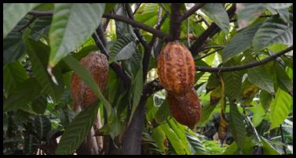

Рис.2 Дерево какао

Твёрдые плоды его похожи на дыньки, каждый плод содержит от 20 до 40 семян, уложенных в ряды, их-то и называют какао-бобами. В 18 веке шоколад стали производить на фабриках и только в 19 веке появились шоколадные плитки.

В России шоколад долгое время рассматривался как деликатесный и дорогостоящий товар, свойственный буржуазному образу жизни.

Соответственно, ассортимент продукта в то время был не велик. Лишь в начале 1960-х годов советским правительством была принята новая продовольственная программа, в которой особое внимание отводилось созданию массового, доступного по цене молочного шоколада. Итогом работы советских кондитеров стало появление на прилавках магазинов в середине 1960-х шоколада марки «Алёнка», названного, по преданию, в честь дочери Валентины Терешковой (первая женщина-космонавт). В двадцатом веке горячий шоколад приобрел особую популярность. Его стали выпускать разные фирмы.

Таким образом, история шоколада насчитывает более трех тысячелетий.  В двадцатом веке горячий шоколад приобрел особую популярность.

1.2 Классификация шоколада.

Горький шоколад относится к диетическим сортам шоколада. Из-за низкого содержания сахара, он обладает горьким вкусом с едва ощутимым солоноватым привкусом. В состав такого шоколада входят максимально обезжиренные молочные продукты. В качестве начинки в него могут быть добавлены орехи. Сладкие же добавки в такой шоколад не вводят (Рисунок 3).

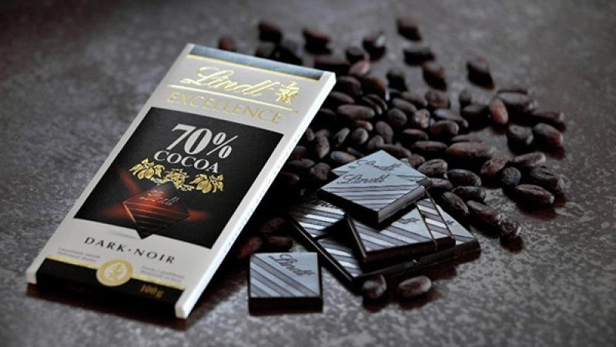

Рис. 3 Шоколад горький

Молочный шоколад с добавлениями изготавливают из какао тертого, масла какао, сахарной пудры и сухого молока, чаще всего используют плёночное сухое молоко жирностью 25 % или сухие сливки. Аромат молочному шоколаду придаёт какао, вкус складывается из сахарной пудры и сухого молока (Рисунок 4).

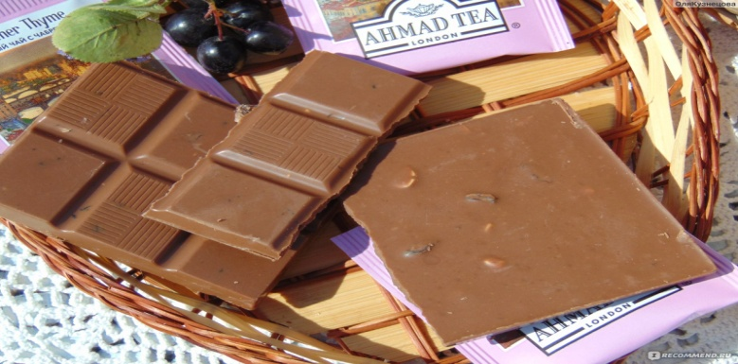

Рис. 4 Шоколад молочный

  Шоколад белый готовят по особой рецептуре из масла какао, сахара, сухого молока, ванилина без добавления какао-массы, поэтому он имеет кремовый цвет (белый). Шоколад содержит меньше кофеина, чем кофе. В состав шоколада входят белок, кальций, витамины В1 и В2, а также железо (Рисунок 5).

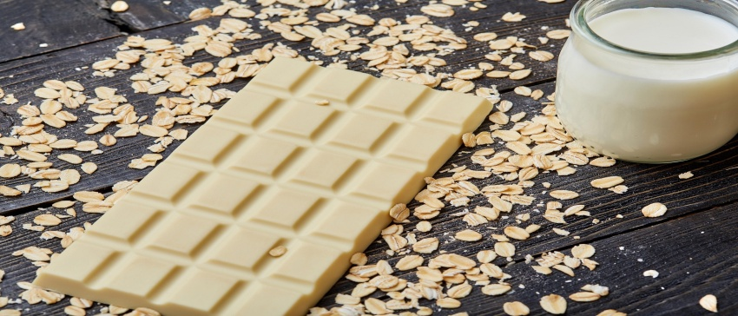

Рис. 5 Шоколад белый

Пористый шоколад получают в основном из шоколадной массы, которую разливают в формы на 3/4 объёма, помещают в вакуум-котлы и выдерживают в жидком состоянии (при температуре 40 С) в течение 4 ч. При снятии вакуума благодаря расширению пузырьков воздуха образуется мелко -пористая структура плитки (Wispa , Воздушный) (Рисунок 6).

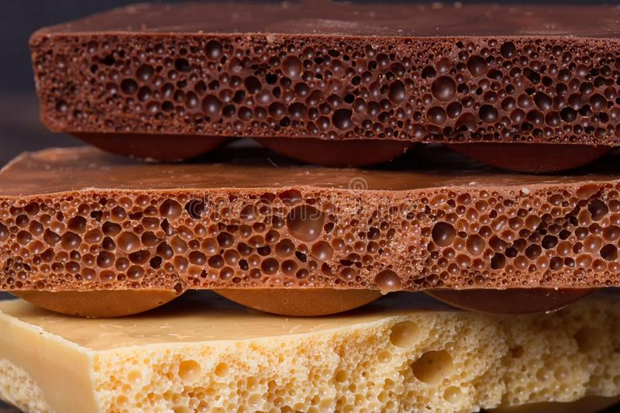

Рис.6 Шоколад пористый

Шоколад диабетический предназначен для больных сахарным диабетом. В состав шоколада вместо сахара вводится сорбит, ксилит, маннит (Рисунок 7).

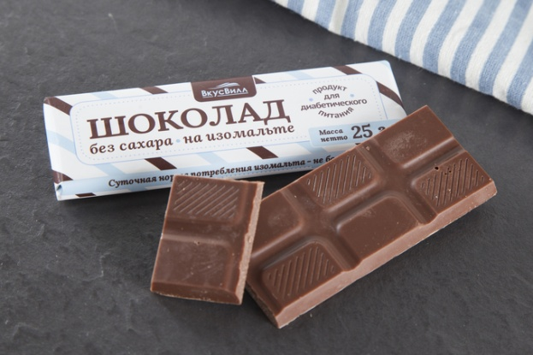

Рис. 7 Шоколад диабетический

Итак, из всех видов шоколада самым полезным по праву считается горький  шоколад. В них меньше сахара, зато микроэлементов и витаминов хоть отбавляй. Он не повредит фигуре, придаст хороший жизненный тонус и поможет выйти из спячки в долгую зиму.

1.3 Химический состав шоколада.

Шоколад самый сложный по химическому составу пищевой продукт: в него входят около 300 составляющих: жиры, белки, углероды, дубильные вещества, алкалоиды, кофеин, нейромедиаторы, аминокислоты и теобромин, железо и другие микроэлементы.

Молекулы веществ, образующих какао-масло, при затвердевании могут упаковываться шестью различными способами! Но только при определенной их упаковке образуется достаточно прочная кристаллическая структура, и масло плавится около 340С. Чтобы получить какао-масло нужной модификации, кондитеры поступают так: расплавленный шоколад медленно охлаждают до начала кристаллизации, а затем вновь слегка нагревают, доводя до температуры лишь немного ниже 340С.

Для стабилизации образующейся массы в шоколад добавляют эмульгатор - обычно это лецитин (вещество класса фосфолипидов – сложных эфиров глицерина, образованных карбоновыми кислотами и фосфорной кислотой).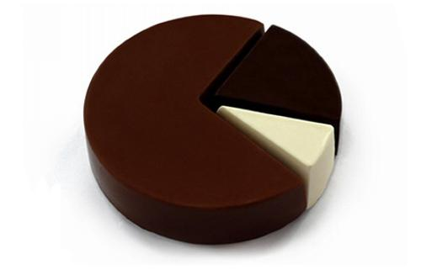

В отличие от большинства других пищевых добавок препараты фосфолипидов обладают высокой **физиологической эффективностью**, связанной с уменьшением уровня холестерина в крови, улучшением функции печени и состояния центральной и периферической нервной систем, торможением процессов старения организма и нормализацией иммунобиологической реактивности организма.

Состав шоколада:

|  |  |  |  |
| --- | --- | --- | --- |
| Состав | Горький  шоколад (100г) | Молочный шоколад(100г) | Белый  шоколад(100г) |
| Калории | 539 | 554 | 539 |
| Белки | 6,3г | 29,66г | 32,09г |
| Жиры | 35,3г | 7,65г | 5,87г |
| Углеводы | 48,1г | 59,40г | 59,24г |
| Вода | 0,7г | 1,3г | 1,30г |
| Пищевые волокна | 3,7г | 1,50г | 0,2г |
| Зола | 1,2г | 1,78г | 1,50г |

1.4 Польза или вред от употребления шоколада.

Мнение о влиянии шоколада на здоровье расходятся. Вот каково научное мнение по самым частым «шоколадным» вопросам.

Шоколад при умеренном употреблении может быть очень вкусным лекарством. Полезной порцией считается только одна треть плитки шоколада в день. Все остальное – это уже баловство. Чем же полезен шоколад?

Без вреда для здоровья взрослому человеку (без противопоказаний: аллергия, сахарный диабет) шоколад можно есть:

ежедневно - не более 20-35 г.

в месяц - не более 5 - 6 плиток (по 100г).

детям можно с 3 лет, но не более 100 г в неделю.

Ряд экспериментов позволил ученым сделать вывод, что умеренное употребление шоколада может продлить жизнь человека на год.

Шоколад - источник энергии, в нем содержатся калий и магний, которые необходимы для работы мышц. Поэтому шоколад полезен детям, а также тем, кто занимается спортом.

Шоколад полезен для сердца и сосудов. Кардиологи установили, что тёмный шоколад препятствует образованию тромбов на стенках сосудов, улучшает кровоток, работу сердца и мозга.

Шоколад способствует повышению иммунитета, если употреблять высококачественные горькие сорта.

Шоколад поднимает настроение, его аромат вызывает чувство наслаждения и удовольствия.

Шоколад, содержащий казеин и кальций, помогает защитить зубы практически так же, как и молоко. Однако высокое содержание сахара перечеркивает все полезные свойства этих продуктов. Следовательно, не шоколад вреден для здоровья зубов, а его чрезмерное употребление.

Употребление шоколада не только положительно влияет на организм человека, так же мы выяснили, что вред он то же приносит нашему организму.

Шоколад виновник лишнего веса, так как это высококалорийный продукт и при избыточном употреблении углеводы откладываются в организме в виде жира.

Шоколад при поедании в большом количестве может вызвать аллергию, поэтому не рекомендуется давать его детям до 2 лет.

Шоколада не следует много есть на ночь, особенно детям, так как  он может вызвать бессонницу из-за содержания в нём кофеина.

Таким образом, шоколад больше полезен, чем вреден, но только его нужно есть в умеренном количестве.

**Глава 2.** Методика исследования.

2.1 Анкетирование учащихся.

Мною было проведено анкетирование. В нем приняло участие пятьдесят человек. Ученики и учителя нашей школы, девятых классов.

Цель анкетирования: выяснить отношение молодежи к шоколаду.

Анкета содержала следующие вопросы:

1. Любите ли вы шоколад?

2. Часто ли вы едите шоколад?

3. Какой шоколад вы предпочитаете?

4. Как вы считаете, шоколад вреден или полезен для организма?

5. Изучаете ли вы состав шоколада при его покупке?

6. Портятся ли зубы от шоколада?

7. Ученые считают, что шоколад избавляет от депрессии? Так или нет?

Результаты анкетирования представлены в приложении № 1

Вопрос 1. Ответили: Да (50) , Нет (0).

Вопрос 2. Ответили: Да (27) , Нет (23).

Вопрос 3. Ответили: Молочный (33) , Белый (7) , Чёрный (10).

Вопрос 4. Ответили: Смотря в каком кол-ве (28) , Полезен (14) , Вреден (8).

Вопрос 5. Ответили: Да (14) , Нет (36).

Вопрос 6. Ответили: Да (41) , Нет (9).

Вопрос 7. Ответили: Да (37) , Нет (13).

2.2 Исследование состава шоколада по этикеткам.

Я исследовала состав шоколада по этикеткам. Для этого я взяла следующие образцы шоколада: Snickers, Babyfox , Shokotel, Sprinr.

В таблице №1. Характеристика шоколада, представлены результаты.

|  |  |  |  |
| --- | --- | --- | --- |
| Наименование шоколада | Страна - производитель | Состав | Содержание какао - продуктов |
| Snickers | производитель:  принадлежит компании [Mars Incorporated](https://ru.wikipedia.org/wiki/Mars" \o "Mars)  страна: США | [арахис](https://ru.wikipedia.org/wiki/%D0%90%D1%80%D0%B0%D1%85%D0%B8%D1%81), [глюкозный сироп](https://en.wikipedia.org/wiki/glucose_syrup), [сахар](https://ru.wikipedia.org/wiki/%D0%A1%D0%B0%D1%85%D0%B0%D1%80), [пальмовое масло](https://ru.wikipedia.org/wiki/%D0%9F%D0%B0%D0%BB%D1%8C%D0%BC%D0%BE%D0%B2%D0%BE%D0%B5_%D0%BC%D0%B0%D1%81%D0%BB%D0%BE), обезжиренное [сухое молоко](https://ru.wikipedia.org/wiki/%D0%A1%D1%83%D1%85%D0%BE%D0%B5_%D0%BC%D0%BE%D0%BB%D0%BE%D0%BA%D0%BE), [соль](https://ru.wikipedia.org/wiki/%D0%A1%D0%BE%D0%BB%D1%8C), сухой яичный белок, [ванилин](https://ru.wikipedia.org/wiki/%D0%92%D0%B0%D0%BD%D0%B8%D0%BB%D0%B8%D0%BD), шоколад (сахар, [какао масло](https://ru.wikipedia.org/wiki/%D0%9A%D0%B0%D0%BA%D0%B0%D0%BE_%D0%BC%D0%B0%D1%81%D0%BB%D0%BE), цельное [сухое молоко](https://ru.wikipedia.org/wiki/%D0%A1%D1%83%D1%85%D0%BE%D0%B5_%D0%BC%D0%BE%D0%BB%D0%BE%D0%BA%D0%BE), [какао тертое](https://ru.wikipedia.org/wiki/%D0%9A%D0%B0%D0%BA%D0%B0%D0%BE_%D1%82%D1%91%D1%80%D1%82%D0%BE%D0%B5), [лактоза](https://ru.wikipedia.org/wiki/%D0%9B%D0%B0%D0%BA%D1%82%D0%BE%D0%B7%D0%B0), обезвоженный [молочный жир](https://ru.wikipedia.org/wiki/%D0%9C%D0%BE%D0%BB%D0%BE%D1%87%D0%BD%D1%8B%D0%B9_%D0%B6%D0%B8%D1%80), соевый [лецитин](https://ru.wikipedia.org/wiki/%D0%9B%D0%B5%D1%86%D0%B8%D1%82%D0%B8%D0%BD), ванилин, молоко сухое обезжиренное, облепиховый сироп). | **какао** – не менее 27%, сухой молочный остаток – не менее 20%): сахар, **какао** масло, **какао** тертое, лактоза, сухое цельное молоко, сухая молочная сыворотка, молочный жир, эмульгатор (соевый лецитин), ароматизатор (ванилин); |
| Babyfox | производитель:  ЗАО "КДВ Павловский Посад"  страна: Россия | Молочный шоколад (сахар, молоко сухое цельное, масло какао, какао тертое, молоко сухое обезжиренное, обезвоженный молочный жир, эмульгатор - соевый лецитин, ароматизатор "Ваниль"), сахар, жир кондитерский (масло пальмовое рафинированное дезодорированное | общего сухого остатка какао - не менее 29,5%, общего жира не менее 33,5%, сухого обезжиренного остатка какао не менее 3,5%, сухого обезжиренного остатка молока и/или молочных продуктов не менее 19,5%, молочного жира не менее 7,5%. |
| Shokotel | производитель:ЗАО "КОНТИ-РУС"  страна: Россия | сахар, какао тертое, молоко сухое цельное, какао масло, эмульгатор лецитин соевый, ароматизатор), сахар, молоко цельное сгущенное с сахаром (молоко цельное, сахар, лактоза), патока кукурузная крахмальная, жир растительный гидрогенизированный (рафинированные, дезодорированные растительные масла: пальмовое и его фракции, масло ши , пальмоядровое масло, подсолнечное, кокосовое, эмульгатор: соевый лецитин Е322, антиокислители Е319, Е330) | Количество **какао** масла ниже, чем в темном шоколаде. Обычно составляет около 30 %, а общее **содержание** **какао** **продуктов** около 34 %. В молочном шоколаде гораздо больше молочных **продуктов**, чем в темном шоколаде доля сухого молока в среднем 20 %. |
| Sprinr | производитель:  KDV групп, Яшкино  страна: Россия | ядро арахиса жареное, патока, сахар, заменитель масла какао нетемперируемыйлауринового типа (пальмоядровое масло, эмульгаторы: сорбитан тристеарат , соевый лецитин); масло пальмовое рафинированное дезодорированное, сыворотка сухая молочная деминерализованная , какао-порошок натуральный, эмульгатор: лецитин соевый; молоко цельное сгущённое с сахаром (молоко цельное, молоко обезжиренное, сахар (сахароза), лактоза); соль, ароматизаторы, эмульгатор (Е476). Может содержать следы глютена , яиц, орехов и продуктов их переработки. | заменитель масла какао нетемперируемый лауринового типа (рафинированное дезодорированное гидрогенизированное фракционированное пальмоядровое масло, соевый лецитин. |

Таблица №2. Пищевая ценность на 100г.

|  |  |  |  |  |
| --- | --- | --- | --- | --- |
| Шоколад | Энергетическая ценность | Белки | Жиры | Углеводы |
| Snickers | 491 ккал | 10,7 г | 30,1 г | 37,4 г |
| Babyfox | 570 ккал | 8 г | 38 г | 49 г |
| Shokotel | 480 ккал | 6 г | 24 г | 62 г |
| Sprinr | 520 ккал | 11 г | 31 г | 49 г |

Сравнительный анализ состава по этикетам показал, что марки шоколада соответствуют заявленному сорту. При покупке шоколада следует обращать внимание на содержание какао-продуктов: какао- масла, какао-тертое и особенно какао-порошка, так как он готовится из жмыха, такой добавки в качественном шоколаде быть не должно.

2.3 Проверка шоколада на сахарозу.

Чтобы поверить шоколад на сахарозу, необходимо провести следующий опыт. Для начала шоколад брызгаем обычной водой, затем заворачиваем в фольгу и в холодильник на одну неделю. Если есть сахароза, то на шоколаде появится белый налет.

Проведя этот эксперимент, я получила такие результаты: на всех шоколадках, кроме Snickers выделился белый налет, следовательно мы подтвердили наличие сахарозы.

2.4 Химические опыты с шоколадом.

**Опыт №1**. Содержание тертого какао в шоколаде.

Техника выполнения: Шоколад следует поместить в молоко.

Ожидаемый результат: шоколад может тонуть или остаться на поверхности молока.

Таблица №3.

|  |  |  |
| --- | --- | --- |
| Сорт шоколада | Тонет в молоке | Остается на поверхности |
| Snickers |  | **✖** |
| Babyfox |  | **✖** |
| Shokotel |  | **✖** |
| Sprinr | **✖** |  |

Вывод: Если тонет в молоке - содержит какао - порошок. Если на поверхности - тертое какао.

Тертое какао содержит:

* 50-58% какао-масло (жир)
* 17% углеводы
* 11% белок
* 6% дубильные вещества

1,5% теобромин (алкалоидный стимулятор, похожий на кофеин)

**Опыт №2**. Обнаружение непредельных жирных кислот.

Техника выполнения: Кусочек шоколада оборачивают фильтрованной бумагой и надавливают на него. На бумаге должны появиться жирные пятна. (Рис.8)

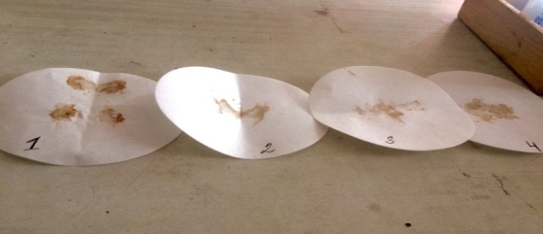

Рис. 8

**Опыт №3**. Обнаружение углеродов.

Техника выполнения: в пробирку насыпают шоколад (примерно 1 см по высоте) и приливают 2 мл дистиллированной воды. Содержимое пробирки несколько раз встряхивают и фильтруют. К фильтрату добавляют 1 мл раствора NaOH и 2–3 капли 10 % раствора CuSO4. Пробирку встряхивают. Происходит ярко-синее окрашивание. (Рис. 9)

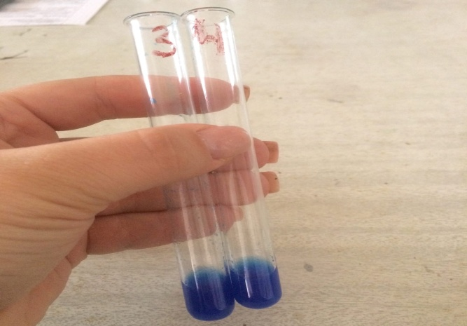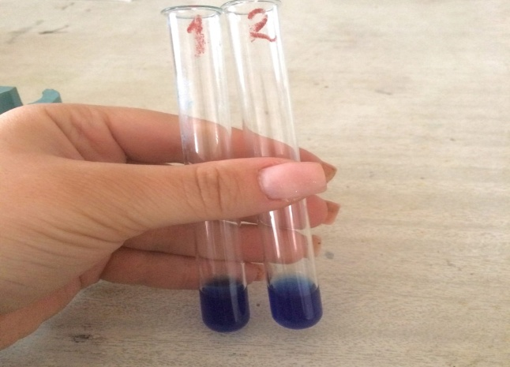

Рис. 9

Вывод: во всех образцах мы подтвердили наличие углеводов.

**Заключение**

В процессе исследования я пришла к выводу, что гипотеза частично подтвердилась, шоколад благотворно влияет на здоровье человека, если его использовать в пищу в допустимых нормах. В шоколаде содержатся полезные вещества, положительно влияющие на работу организма, но превышение этих веществ, способно нанести вред организму.

Для лечебных целей специалисты рекомендуют высококачественные сорта горького шоколада.

В своей исследовательской работе я ответила на вопрос: «Полезен или вреден шоколад?». Да, полезен, но необходимо знать меру и соблюдать рекомендации.

Подводя итоги моей исследовательской работы, я составила свою памятку, которой можно воспользоваться при выборе шоколада.

1. На упаковке должен быть указан состав шоколада.
2. Надо искать три компонента: какао тертое, какао порошок, какао масло, если есть другие, шоколад не настоящий.
3. Моментально тает во рту

Цель работы достигнута, все сопутствующие ей задачи выполнены. Благодаря работе над темой проекта, я больше узнала о влиянии шоколада на здоровье человека, о том, какой шоколад более полезен.

Ешьте шоколад на здоровье, но в меру!

**Литература**

1. Шейпак. История науки и техники. Материалы и технологии: Учеб. Пособие. Ч. I. – 2-е изд., стереотип. – М.: МГИУ, 2009. – 276 с.
2. Матвеева  А. Шоколадная культурная революция // Эксперт. - 2003. - N 46. - С.22-24.
3. Морозова  М. Энциклопедия шоколада // Будь здоров!. - 2008. - N 6.- С.70-73.
4. Логинов Д. Земля шоколадного счастья // Смена. – 2006. - №7. – С.170-174.
5. Соколовская  М. Здоровье. "Правильный" шоколад // Вопросы социального обеспечения.- 2008. - N 20. - С. 45-46.

Интернет ресурсы

1.[www.ru.wikpedia.org](https://infourok.ru/go.html?href=http%3A%2F%2Fwww.ru.wikpedia.org). Интернет энциклопедия «Википедия».

2.[www.glavrecept.ru/statji/eto-interesno/shokoladnye-rekordy/](https://infourok.ru/go.html?href=http%3A%2F%2Fwww.glavrecept.ru%2Fstatji%2Feto-interesno%2Fshokoladnye-rekordy%2F). Интернет-статья «Самые-самые шоколадки в мире».

**Приложение 1**

Анкета

1. Любите ли вы шоколад?

2. Часто ли вы едите шоколад?

3. Какой шоколад вы предпочитаете?

4. Как вы считаете, шоколад вреден или полезен для организма?

5. Изучаете ли вы состав шоколада при его покупке?

6. Портятся ли зубы от шоколада?

7. Ученые считают, что шоколад избавляет от депрессии? Так или нет?

Результаты анкетирования: